АЗОВСКОЕ МОРЕ. КУЧУГУРЫ
База отдыха «Голубая бухта» 150 м до пляжа
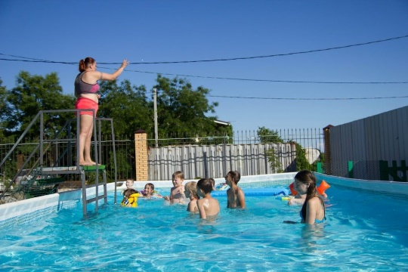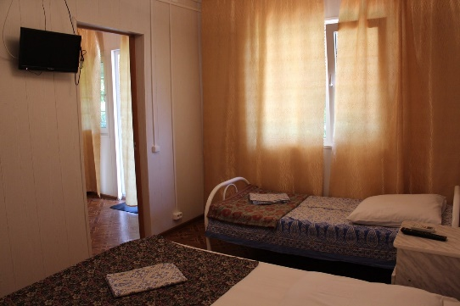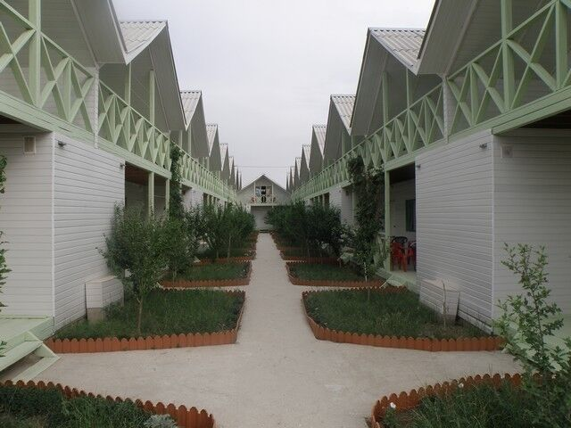
Адрес: Кучугуры, ул. Кубанская, 47
На побережье Азовского моря в поселке Кучугуры Краснодарского края находится потрясающее место — «Голубая бухта».
Расположение: прекрасное теплое море с песчаным пляжем всего в 5 минутах ходьбы от базы, 150 м. Также не далеко находится грязевой вулкан.
К услугам отдыхающих: большая, утопающая в зелени и пышных растениях территория, хорошо оснащенная детская площадка, детский бассейн, волейбольные площадки, теннисный стол, павильон для развивающих занятий детей, уютная беседка для вечерних посиделок, кафе, столовая, летний бар, 2 зала площадью 150 кв.м каждый (для спортивных занятий и тренингов)
Проживание: в 2-х этажных корпусах: 2-х, 3-х, 4-х местное размещение со всеми комфортными условиями: санузел, душевая, мебель, холодильник, TV, кондиционер или вентилятор. Перед каждым номером терраса отдельная/совмещенная.
Питание: современная большая столовая, разнообразное меню, домашняя кухня.
-Большое кафе: заказное меню, детское меню, бизнес ланч, паста, пицца, гриль, попкорн, мороженое, коктейли, напитки
Для детей: с детками работает профессиональная команда аниматоров. Работают творческие мастерские, студии. Проводятся спортивно-оздоровительные мероприятия: утренняя зарядка, спортивные игры эстафеты. А так же множество интересных и увлекательных мероприятий: квесты, концерты, дискотеки.
Стоимость тура на 1 человека (проезд + проживание):

№ | Даты тура | На море  Дней/ночей | 2-х мест с кондиционером | 3-х мест с кондиционером | 4-х мест с кондиционером
1 | 15.06 (17.06-26.06) 28.06 | 10/9 | 34 600 | 34 600 | 32 300
2 | 24.06 (26.06-05.07) 07.07 | 10/9 | 35 200 | 35 200 | 32 800
3 | 03.07 (05.07-14.07) 16.07 | 10/9 | 35 900 | 35 900 | 33 300
4 | 12.07 (14.07-23.07) 25.07 | 10/9 | 35 900 | 35 900 | 33 300
5 | 21.07 (23.07-01.08) 03.08 | 10/9 | 35 900 | 35 900 | 33 300
6 | 30.07 (01.08-10.08) 12.08 | 10/9 | 35 900 | 35 900 | 33 300
7 | 08.08 (10.08-19.08) 21.08 | 10/9 | 35 900 | 35 900 | 33 300
8 | 17.08 (19.08-28.08) 30.08 | 10/9 | 35 900 | 35 900 | 33 300
9 | 26.08 (28.08-06.09) 09.09 | 10/9  Обратно по ж/д | 35 900 | 35 900 | 33300
*Скидка 500 р предоставляется детям до 14 лет включительно

В стоимость включено: автобусный проезд Пермь – Кучугуры – Пермь; страховка на время проезда, проживание в номерах; автобус довозит туристов и забирает от базы отдыха

